Асимметрия в наследовании центросом / центриолей и ее последствия

Джаба Ткемаладзе¹
¹ Директор исследований, Longevity Clinic, Inc, Georgia
https://orcid.org/0000-0001-8651-7243
jtkemaladze@longevity.ge

Абстракт
Асимметричное деление стволовых клеток играет ключевую роль в поддержании тканевого гомеостаза, обеспечивая баланс между самообновлением и дифференцировкой. В этом процессе центросома и её компоненты, включая центриоли, демонстрируют функциональную и структурную асимметрию. Материнская и дочерняя центриоли наследуются стереотипно, влияя на судьбу клеток-сибсов. Материнская центриоль, обладающая высокой микротрубочковой организационной активностью, часто остаётся в стволовой клетке, тогда как дочерняя передаётся дифференцирующемуся потомку. Такой механизм наблюдается в герминативных стволовых клетках Drosophila и радиальных глиальных клетках млекопитающих. В нейробластах Drosophila сохраняется противоположная стратегия: дочерняя центриоль остаётся в стволовой клетке, тогда как материнская передаётся прогениторным клеткам. Эти различия могут быть связаны с регуляцией клеточной судьбы, старением и долговечностью тканей. Углублённое понимание роли центриолей в этих процессах позволит разработать новые подходы к регенеративной медицине и борьбе со старением.
Ключевые слова: центросома, центриоли, стволовые клетки, асимметричное деление, прогениторные клетки, клетки-сибсы.

Введение

Центросомы/центриоли необязательны для деления клетки (Khodjakovet et al., 2000), и было обнаружено, что целое животное (муха) может развиться без функциональных центросом/центриолей (Basto et al., 2006). Несмотря на эти факты, большой объем доказательств подтверждает, что центросома играет важную роль, в основном благодаря своей способности организовывать микротрубочки и реснички (Conduit et al., 2015). Действительно, дефекты числа и функции центросом связаны с тяжелыми заболеваниями человека, включая цилиопатии и рак (Nigg, E. A., & Raff, J. W., 2009).

Более всего центросома может играть критические функции во время асимметричных делений клеток. Асимметричные деления клеток достигаются поляризацией клеток относительно детерминант судьбы в сочетании с ориентацией веретена (Sunchu, B., & Cabernard, C., 2020). Как основной центр организации микротрубочек (MTOC) в клетке во время интерфазы и митоза, центросома может оказывать существенное влияние на полярность клетки и ориентацию веретена. Центросомы/центриоли внутри клетки по своей сути асимметричны, причем одна центросома/центриоль всегда старше (материнская центросома), чем другая (дочерняя центросома). Они различаются по активности ЦОМТ. Многие типы стволовых клеток демонстрируют стереотипное наследование материнской (старейшей) центросомы/центриоли, что приводит к предположению, что центросома может контролировать асимметричные деления клеток посредством поляризации клеток и потенциально быть носителем критической информации, которая может влиять на судьбу клеток-сибсов.

Асимметрия при удвоении

Центросома является MTOC в клетках животных, и ее количество на клетку строго регулируется посредством точного цикла дупликации. Концептуально ее дупликация во время клеточного цикла похожа на дупликацию ДНК. Пара центриолей находится в ядре центросомы, и эти центриоли дуплицируются, используя уже существующие центриоли в качестве шаблона (Fu et al., 2015). Подобно ДНК, центриоли дублируются один раз за клеточный цикл полуконсервативным образом: пара центриолей отделяется друг от друга до перехода G1-S клеточного цикла, каждая из которых служит шаблоном для создания новой центриоли (Nigg et al., 2018). Этот процесс создает две центросомы, каждая из которых содержит одну центриоль-шаблон и одну новую центриоль. В начале фазы G1 клеточного цикла клетки содержат одну центросому, состоящую из двух центриолей, которые ортогонально выровнены друг с другом, окруженные перицентриолярным материалом (ПЦМ). Материнская центриоль служила шаблоном для сборки дочерней центриоли в предыдущем клеточном цикле и может быть отличима от дочерней по ее дистальным и субдистальным отросткам. Перед переходом G1-S плотное соприкосновение материнской и дочерней центриолей разрешается (расцепление центриолей), но они остаются связанными волокнистой структурой, называемой привязью. При переходе G1-S каждая центриоль инициирует зарождение новых дочерних центриолей, и дочерняя центриоль впервые становится материнской, но она еще недостаточно зрелая, чтобы получить отростки. Новые дочерние центриоли полностью удлиняются к концу фазы G2, и две центросомы (каждая из которых содержит материнские и дочерние центриоли) отделяются друг от друга перед митотическим входом. В митозе материнская и дочерняя центросомы организуют митотическое веретено и разделяются на две дочерние клетки.

Полуконсервативная природа дупликации центриолей создает внутренние различия в двух отношениях. Во-первых, внутри каждой центросомы одна центриоль (центриоль-шаблон, называемая материнской центриолей) старше другой (новой дупликации центриоль, называемой дочерней центриолей), что создает асимметрию в их возрасте. Во-вторых, когда клетка содержит две центросомы (т. е. две пары центриолей) после дупликации, материнские центриоли в каждой центросоме не одного возраста, потому что одна была шаблоном другой в предыдущем клеточном цикле. Разный возраст двух материнских центриолей делает две центросомы разными: центросома, которая содержит более старую материнскую центриоль, называется материнской центросомой, тогда как та, которая содержит более молодую материнскую центриоль, называется дочерней центросомой.

Материнские и дочерние центриоли можно различить по ультраструктуре, функции и молекулярному составу. В клетках млекопитающих только материнская центриоль несет дистальные и субдистальные отростки и может функционировать как базальное тельце для сборки ресничек, тогда как дочерняя центриоль этого не делает (Kumar, D., & Reiter, J., 2021). Субдистальные отростки образуются по мере созревания центриоли и являются основным местом для закрепления МТ. Поскольку материнской центриоли требуется более одного клеточного цикла, чтобы развить эти отростки и созреть, материнская центросома, которая содержит более старую материнскую центриоль, обычно имеет более высокую активность MTOC, чем дочерняя центросома, которая содержит недавно сформированную материнскую центриоль. Это создает функциональную асимметрию между материнской и дочерней центросомами. Известно, что несколько белков, таких как Ninein (Nin), Cep164 и внешний плотный фибриллярный белок 2 (ODF2), локализуются в материнской центриоли, тогда как Centrobin (Cnb) локализуется только в дочерней центриоли (Lange, B. M., & Gull, K., 1995), создавая асимметрию в молекулярном составе между материнской и дочерней центриолями. Хотя центриоли у других видов, таких как Drosophila и C. elegans, не содержат дистальных/субдистальных отростков , как в клетках млекопитающих, материнские центросомы по-прежнему демонстрируют более высокую активность MTOC, чем дочерние, что позволяет предположить, что существует процесс созревания, который постепенно увеличивает способность центриолей зарождать/закреплять микротрубочки.

Асимметричное наследование

Эти структурные и молекулярные асимметрии между материнскими и дочерними центриолями/центросомами привлекли внимание многих исследователей. Тем не менее, функциональное значение этих асимметрий все еще остается загадочным. За последние два десятилетия асимметрия центросом была задокументирована в контексте асимметричных делений стволовых клеток, что подразумевает потенциальное функциональное значение асимметрии центросом.

Асимметричное деление стволовых клеток, наблюдаемое во многих системах стволовых клеток, генерирует одну самообновляющуюся стволовую клетку и одну дифференцирующуюся клетку, что является ключевым процессом для гомеостаза ткани. Этот процесс сохраняет количество стволовых клеток, одновременно генерируя дифференцирующиеся клетки, которые компенсируют постоянную потерю клеток в ткани (Venkei, Z. G., & Yamashita, Y. M., 2018). Первый пример асимметричного наследования центросом в стволовых клетках был описан в мужских зародышевых стволовых клетках Drosophila (GSC) (Yamashita et al., 2007). Мужские GSC прикреплены к клеткам-концентраторам, которые являются постмитотическими соматическими клетками, которые предоставляют сигнальные лиганды соседним GSC для указания их идентичности стволовых клеток (Losick et al., 2011). Физическая близость (прямое присоединение) к клеткам-концентраторам определяет идентичность стволовых клеток GSC, позволяя им получать сигнальные молекулы, предоставляемые клетками-концентраторами (Kiger et al., 2001). Мужские GSC делятся асимметрично, ориентируя свое митотическое веретено перпендикулярно клеткам-концентраторам таким образом, что одна дочерняя клетка сохраняет прикрепление к клеткам-концентраторам и сохраняет идентичность стволовых клеток, тогда как другая родственная клетка инициирует дифференциацию, теряя прикрепление к клеткам-концентраторам (Yamashita et al., 2003). Это ориентированное деление достигается за счет стереотипного позиционирования центросомы: в GSC материнская центросома остается рядом с клетками-концентраторами на протяжении всего клеточного цикла, тогда как дочерняя центросома мигрирует на противоположную сторону. В результате стволовые клетки всегда сохраняют исходную материнскую центросому/центриоли через повторяющиеся клеточные деления. Аналогичным образом, мышиные радиальные глиальные клетки-предшественники последовательно наследуют материнскую центросому во время своего асимметричного клеточного деления (Wang et al., 2009), что указывает на то, что стереотипное поведение центросомы/центриоли скорее всего будет встречаться у всех видов многоклеточных животных. Нейробласты дрозофилы (NB) делятся асимметрично, поляризуя детерминанты судьбы (например, Numb, Prospero (Pros) и Miranda (Mira)) в базальной коре, которые впоследствии разделяются на дифференцирующиеся клетки (материнские клетки ганглия). Поляризация этих детерминант судьбы и ориентация веретена регулируются комплексами апикальной полярности (например, комплексом Par3/Par-6/aPKC, Pins и Insc). Дочерняя центросома/центриоль всегда наследуется NB при делении.

Нейробласты дрозофилы (NB) в отличие от мужских ГСК дрозофилы и радиальных глиальных клеток-предшественников мыши, наследуют дочернюю центросому/центриоль (Januschke et al., 2011). NB поляризуются, образуя специфические кортикальные домены: апикальная сторона концентрирует белки полярности, которые регулируют ориентацию веретена, тогда как базальный кортикальный домен привлекает факторы, которые определяют дифференциацию (Gallaud, E., Pham, T., & Cabernard, C., 2017). Ориентация веретена NB зависит от комплексов белков Par-3 (Baz)/par-6 / aPKC и Pins/Gαi/Mud, которые образуются в апикальной коре. Факторы, определяющие судьбу, включая Pros, Numb и Mira, находятся на противоположной стороне и будут сегрегированы в материнскую клетку ганглия (ГМК), которая производит дифференцированные нейроны и глию (Homem, C. C., & Knoblich, J. A., 2012). В этом процессе дочерняя центросома приобретает мощную активность MTOC и остается вблизи апикальной коры, тогда как материнская центросома сбрасывает PCM и снижает активность MTOC во время интерфазы (Rusan, N. M., & Peifer, M., 2007). Позже в клеточном цикле материнская центросома/центриоль перемещается на базальную сторону и восстанавливает активность MTOC прямо перед митозом. Помимо NB, женские GSC Drosophila также сохраняют дочернюю центросому/центриоль вместо материнской во время асимметричного деления клеток (Salzmann et al., 2014).

Следует отметить, что веретенообразные полюсные тельца (SPB), дрожжевой эквивалент центросом, демонстрируют стереотипное наследование, при котором материнский SPB всегда разделяется на клетки почек (Pereira et al., 2001), что предполагает широкое распространение этого явления как у многоклеточных, так у одноклеточных. Тем не менее, тот факт, что некоторые типы стволовых клеток наследуют материнские центросомы, тогда как другие наследуют дочерние центросомы, показывает, что возраст центросомы связан с необратимой дифференциацией, но не связан напрямую со стволовостью как таковой. Центриолярная теория дифференциации обьюсняет это тем, что к центриолям или к SPB (в ооцитах, бластах и им подобным безцентриолярных клетках многоклеточных животных) прикреплены индукторы необратимой дифференциации и высвобождение индуктора в клетке-сибсе после асимметричного деления зависит скорее всего от внешних факторов- то есть от клеточного окружения. Так же интересно, что клетки-сибсы, в которых будут элиминированы центриоли (например, GSC самок дрозофилы, но не GSC самцов дрозофилы) наследуют избирательно дочерние центриоли. Согласно Центриолярной теории старения организма, возможно существование двух систем накопления старейших центросом/ центриолей (а с ними энтропии, дисфункции, старения): 1) либо старые (материнские) центриоли накапливаются в высокодифференцированных клетках; 2) либо старые (материнские) центриоли накапливается в стволовых клетках. Как видно на примере GSC клеток дрозофилы, скорее всего, в организмах существует обе системы накопления старейших центриолей в ходе дифференциации, асимметричных делений. Возможно также чередование этих двух систем ассиметричных делений. Но скорее всего преобладает система накопления старых центриолей в клетка-сибсе, сохраняющей потенциал стволовости, которая наследует старую (материнскую) центриоль наподобие SPB у дрожжей.

Дифференциация клетки

Асимметричная направленная сегрегация центросом/центриолей, очевидно, широко распространенное явление. Но пока неясно может ли асимметричное наследование центросом способствовать асимметричному делению стволовых клеток и каким образом. Очевидно, что асимметричная активность MTOC может обеспечить правильную ориентацию веретена: например, в мужских GSC Drosophila материнская центросома имеет более высокую активность MTOC и стабильно прикреплена к адгезионным соединениям, образованным между концентратором и GSC, гарантируя, что полюс веретена привязан к концентратору, что, в свою очередь, приводит к перпендикулярной ориентации веретена в митозе. В этом сценарии сохранение материнской центросомы в стволовых клетках может быть не более чем «удобством» и просто побочным продуктом закрепления полюса веретена.

Однако гораздо более сложные клеточные механизмы асимметричного наследования центросом в NB дрозофилы (наследуют дочернюю центросому/центриоли) предполагают, что история может быть не такой простой. Как упоминалось выше, НБ наследуют дочернюю центросому. Более новая, дочерняя центросома приобретает сильную активность MTOC, тогда как материнская сбрасывает PCM, становясь неактивной. Множественные механизмы способствуют созданию асимметрии между материнской и дочерней центросомами в нейробластах дрозофилы. Активность MTOC дочерней центросомы повышается за счет привлечения Cnb и Polo, что происходит во время митоза в рамках подготовки к асимметрии центросомы/центриоли в следующей интерфазе (Gallaud et al., 2020). Параллельно с этим активность MTOC материнской центросомы понижается, высвобождая ее из апикальной коры, что приводит к ее окончательному наследованию дифференцирующейся клеткой. Для подавления активности MTOC материнской центросомы требуются Bld10/Cep135 и Plp, а мутации в этих генах приводят к появлению двух активных центросом, что приводит к рандомизированному наследованию центросом (Singh et al., 2014). Трудно объяснить это явление, сложное переключение активности MTOC между двумя центросомами, исключительно на основе необходимости закрепить одну центросому. Основываясь на этих наблюдениях, естественно предположить, что асимметрии центросом могут иметь дополнительные роли, которые приводят к асимметричным делениям клеток и в конечном итоге дифференциации одной из клеток-сибса.

Связь с детерминантами

Асимметричное наследование центросомы может быть связано с сегрегацией гипотетических ингибиторов необратимой дифференциации Центриолярной теории дифференциации. Пока они не найдены, но известно, что детерминанты судьбы клеток распределяются в клетке явно не случайно.

мРНК, определяющие судьбу, связаны с одной центросомой во время клеточных делений эмбриона моллюска, управляя бинарным решением судьбы (Lambert, J. D., & Nagy, L. M., 2002). Во время ранних циклов дробления эмбрионального развития различные мРНК (IoDpp , IoEve и IoTld) связаны с одной из двух центросом и сегрегируют только в одну дочернюю клетку. МРНК, локализованные в центросоме, накапливаются в определенных клетках посредством асимметричной сегрегации, что приводит к эмбриональному паттернированию во время развития моллюска. Однако в этом случае остается еще не выяснено как связана ассоциация детерминант судьбы с возрастом центросомы/центриоли. Регулятор активности лиганда Notch, Mindbomb1 (Mib1), локализуется асимметрично по отношению к дочерним центриолям в нейрональных предшественниках цыплят, что приводит к его сегрегации в перспективные нейроны во время митоза (Tozer et al., 2017). Нарушение такой смещенной локализации Mib1 приводит к симметричным делениям и, в конечном итоге, к снижению нейрогенеза, показывая, что асимметричная сегрегация детерминант судьбы (например, Mib1) достигается путем их ассоциации с центросомами.

Дифференциальный прием сигнала через первичный цилиарный узел

Асимметрия центросомы/центриоли может способствовать асимметричным судьбам клеток посредством дифференциальной способности материнской и дочерней центросомы собирать первичные реснички. После завершения митоза в культивируемых клетках фибробластов мыши NIH 3T3, клетка, которая наследует материнскую центросому, выращивает первичную ресничку раньше, чем ее сестринская, и, как следствие, на короткое время становится более чувствительной к сигналу Sonic hedgehog (Shh) (Anderson, C. T., & Stearns, T., 2009). В мышиных радиальных глиальных клетках-предшественниках материнская центросома не полностью разбирает первичную ресничку, когда клетки входят в митоз, и остаток цилиарной мембраны прикрепляется к материнской центросоме на протяжении всего митоза, выступая в качестве затравки для повторной сборки первичных ресничек при выходе из митоза (Paridaen et al., 2013). Это наблюдение может объяснить, почему клетки, содержащие материнскую центросому, собирают первичные реснички быстрее, чем их сестринские клетки. В результате клетки, которые наследуют материнскую центросому, накапливают больше Smoothened (Smo) и испытывают более высокий уровень сигнала hedgehog (Hh), что способствует идентичности стволовых клеток. С другой стороны, их братья и сестры, которые наследуют дочернюю центросому, не самообновляются из-за более низкого уровня сигнала Hh и направляются на дифференциацию. Интересно каков механизм в случае системы асимметричного деления, когда клетка-сибс, сохраняющая потенциал стволовости наследует новую (дочернюю) центросому/ центриоль.

Эти исследования выявили механизм, с помощью которого тонкое различие между двумя клетками-сибсами, например, возраст центросомы, может быть усилено, чтобы опосредовать различные клеточные судьбы. Следует отметить, что указанных факторов недостаточно- если деление прогениторной клетки изначально «симметрично», разное время формирования ресничек не вызывает разделения судеб клеток-сибсов. Нужен что-то еще, что вызовет необратимую дифференциацию.

Асимметрия накопления старых молекул и структур

Примерами асимметричного деления клеток являются и широко наблюдаемая смещенная сегрегация «факторов старения» (энтропии), включая агресомы и нехромосомную ДНК, в результате чего некоторые клетки (например, стволовые клетки) могут избегать или задерживать старение.

Агресома, большой агрегат поврежденных/неправильно сложенных белков, связана с одной центросомой во время деления, что приводит к ее асимметричному наследованию. Ее ассоциация с центросомой во время митоза приводит к тому, что одна дочерняя клетка имеет агресому, а другая — нет (Moore et al., 2015). Во время делений человеческих эмбриональных стволовых клеток было обнаружено, что агресомы преимущественно наследуются нестволовой клеткой-сибсом (Fuentealba et al., 2008). Однако из этих исследований не было ясно, была ли агресома последовательно связана с материнской или дочерней центросомой.

Аналогично, нехромосомная ДНК, такая как внехромосомные кольца (ERC), образующиеся в результате внутрихроматидной рекомбинации повторяющейся ДНК (например, повторов рДНК), асимметрично сегрегируется в материнские клетки во время деления дрожжевых клеток (Shcheprova et al., 2008). Накопление ERC было связано с репликативным старением (Ganley, A. R., & Kobayashi, T., 2014), и поэтому асимметричное разделение ERC в материнские клетки служит для сохранения продолжительности жизни дочерних клеток. Возраст SPB действительно является критическим фактором асимметричного разделения ERC (Manzano-López et al., 2019), показывая важность центросомы/SPB и их асимметрии мать/дочь в управлении асимметричной сегрегацией факторов старения. Чужеродная ДНК (вследствие трансфекции плазмиды) сегрегируется также асимметрично, преимущественно связываясь с дочерними центросомами (Wang et al., 2016), что позволяет предположить, что асимметричная сегрегация нехромосомной ДНК может быть широко используемым механизмом защиты клеток.

Хотя его функциональное значение остается неизвестным, наследование среднего тела связано с возрастом центросомы. Среднее тело — это структура, которая остается после завершения цитокинеза, которая состоит из остатка сократительного кольца и центральных веретенных МТ (Dionne et al., 2015). Поскольку среднее тело не может быть разделено пополам, оно наследуется одной из двух дочерних клеток. Хотя среднее тело физически не связано с центросомами, была задокументирована сильная корреляция между наследованием среднего тела и возрастом центросомы. В клетках HeLa было показано, что среднее тело переходит в клетку, которая наследует материнскую центросому (Gromley et al., 2005). Кроме того, была обнаружена интересная корреляция между наследованием среднего тела и судьбой клетки: было обнаружено, что стволовые клетки и раковые клетки наследуют и накапливают средние тела, тогда как клетки высвобождают средние тела при индукции дифференциации (Ettinger et al., 2011). При делении мужских и женских GSC Drosophila среднее тело наследовалось дочерними клетками, содержащими центросому (т. е. стволовыми клетками в женской зародышевой линии и дифференцирующимися клетками в мужской зародышевой линии). Лизосомы концентрируются около одной центросомы кератиноцитов и преимущественно наследуются дочерней клеткой, которая дает колонии, экспрессирующие маркер стволовых клеток KRT15 (Lång et al., 2018).

Хотя функциональное значение асимметричной сегрегации этих клеточных органелл/компонентов не всегда ясно, центросомы/центриоли часто регулируют свои паттерны сегрегации, поэтому центросомы/центриоли, по-видимому, находятся в идеальном, «центральном» положении для управления и организации сегрегации множественных органелл и других клеточных компонентов. Центросома/ центриоль может регулировать судьбу клетки, управляя множеством событий.

Белки центросомы

Несмотря на растущие примеры асимметричного поведения материнских и дочерних центросом во время деления стволовых клеток, прямых доказательств того, что такие асимметрии способствуют асимметричной судьбе клеток, по-прежнему нет. Это в первую очередь связано с тем, что было трудно/невозможно нарушить асимметрию центросом, не нарушая другие аспекты функций центросом. Для конкретного воздействия на асимметрию центросом, вероятно, требуются гены/факторы, которые регулируют только асимметрию центросом. После того, как такие факторы будут идентифицированы, может стать возможным нарушить асимметрию центросом в стволовых клетках, чтобы изучить последствия. В последние годы было идентифицировано несколько центросомных белков, которые демонстрируют обогащение в центросомах стволовых клеток. Хотя ни одно из них не дало прямого ответа на вопрос о «функциональной значимости асимметрии центросом», эти исследования добавили уверенности в том, что асимметрия центросом должна быть критическим аспектом асимметричного деления стволовых клеток. Будущие исследования, которые изучают функцию этих белков, могут дать более глубокое понимание роли асимметрии центросом в асимметричных делениях стволовых клеток.

Рисунок 1. Прямая визуализация девятикратной симметрии на С-конце Asl и кольца на С-конце Sas6 (Tian et al., 2021)

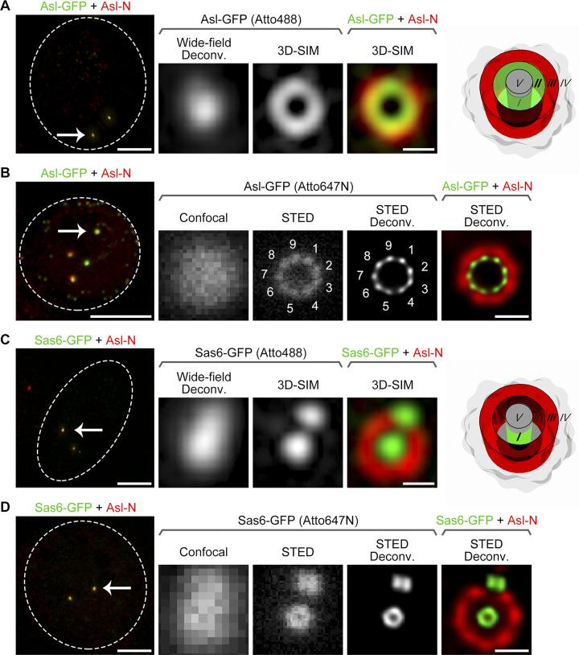

(A) Клетки D.Mel-2, конститутивно экспрессирующие Asl-GFP, были иммуноокрашены GFP-бустером Atto488 (зеленый) и антителом против N-конца Asl (Asl-N; маркер материнской центриоли, красный) и проанализированы с помощью 3D-SIM. Сигнал GFP на С-конце Asl был выявлен как кольцо в зоне II, а сигнал Asl-N был в зоне III. Левая панель представляет всю клетку; пунктирная линия указывает границу клетки; а стрелка отмечает центросому, которая увеличена на правых панелях. Полоса для клетки, 5 мкм; для увеличенной центросомы, 200 нм. Широкопольная деконв., деконволюция необработанных данных 3D-SIM; 3D-SIM, реконструкция тех же необработанных данных (сверхразрешение). (B) Клетки D.Mel-2, конститутивно экспрессирующие Asl-GFP, были иммуноокрашены GFP-бустером Atto647N (зеленый) и антителом против Asl-N (красный) и проанализированы с помощью микроскопии STED. Обратите внимание, что сигнал GFP на C-конце Asl был разрешен в девятикратные симметричные плотности как в необработанных данных (STED), так и в деконволюционном изображении (STED Deconv.). Левая панель представляет всю клетку; пунктирная линия указывает на границу клетки; а стрелка отмечает центросому, которая увеличена на правых панелях. Полоса для клетки, 5 мкм; для увеличенной центросомы, 200 нм. (C) Клетки D.Mel-2, конститутивно экспрессирующие Sas6-GFP, были обработаны, как в A. Сигнал GFP на C-конце Sas6 был выявлен как точка в зоне I с помощью 3D-SIM. Левая панель представляет всю клетку; пунктирная линия указывает на границу клетки; и стрелка отмечает центросому, которая увеличена на правых панелях. Полоса для клетки, 5 мкм; для увеличенной центросомы, 200 нм. (D) Клетки D.Mel-2, конститутивно экспрессирующие Sas6-GFP, обрабатывались как в B. Сигнал GFP на C-конце Sas6 был разрешен в кольцо с помощью STED-микроскопии. Левая панель представляет всю клетку; пунктирная линия указывает границу клетки; и стрелка отмечает центросому, которая увеличена на правых панелях. Полоса для клетки, 5 мкм; для увеличенной центросомы, 200 нм.

Рисунок 2. Импульсный STED-лазер и детектирование с временной синхронизацией обеспечивают лучшее разрешение (Tian et al., 2021)

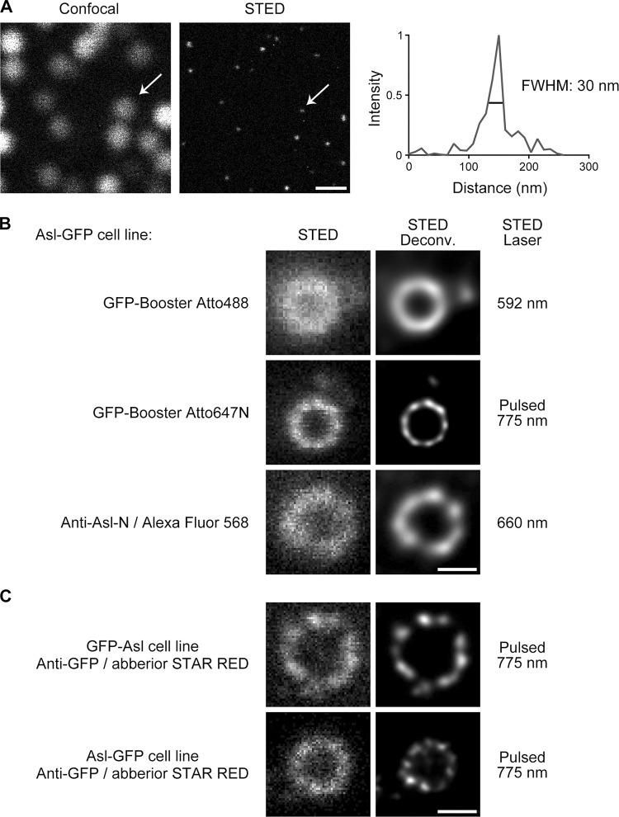

(A) Сравнение конфокальных и STED-сырых изображений 40-нм красных флуоресцентных наночастиц. STED-изображение было получено с использованием импульсного STED-лазера на длине волны 775 нм. Стрелки указывают на одну репрезентативную наночастицу, профиль STED которой находится справа. Средняя полная ширина на половине максимума (FWHM) измерена как 35 ± 7 нм и n = 33. Панель, 500 нм. (B) Клетки D.Mel-2, конститутивно экспрессирующие Asl-GFP, были иммуноокрашены GFP-бустером Atto488, GFP-бустером Atto647N или первичным антителом против N-конца Asl (Anti-Asl-N) и вторичным антителом, конъюгированным с Alexa Fluor 568. Обратите внимание, что импульсный лазер STED на 775 нм (нацеленный на Atto647N) обеспечивает лучшее разрешение, чем две другие лазерные линии на 592 нм (нацеленный на Atto488) и 660 нм (нацеленный на Alexa Fluor 568). Бар, 200 нм. (C) Клетки D.Mel-2, конститутивно экспрессирующие GFP-Asl или Asl-GFP, были иммуноокрашены антителом GFP и вторичным антителом, конъюгированным с Abberior STAR RED. Оба конца N и C Asl организованы как девять дискретных сигналов, разрешенных импульсным STED-лазером 775 нм. Бар, 200 нм.

Рисунок 3. Репрезентативные изображения STED центриолярных белков (Tian et al., 2021)

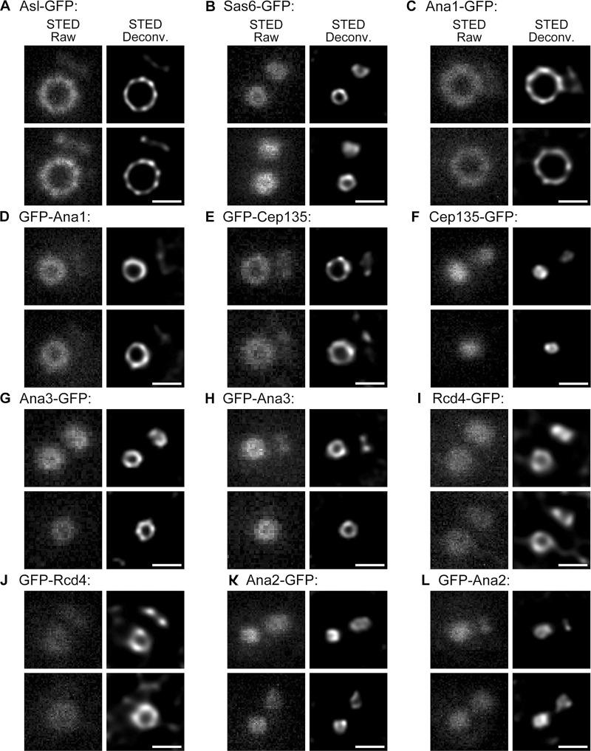

(A–L) Клетки D.Mel-2, конститутивно экспрессирующие указанный GFP-меченый белок, были иммуноокрашены GFP-бустером Atto647N и антителом против N-конца Asl (материнский маркер центриоли, не показан) и проанализированы с помощью STED-микроскопии. Необработанные данные показаны на левых панелях, а деконволюционные изображения — на правых. Столбцы, 200 нм.

Рисунок 4. N-конец Sas6 разрешен как точка с помощью STED-микроскопии (Tian et al., 2021)

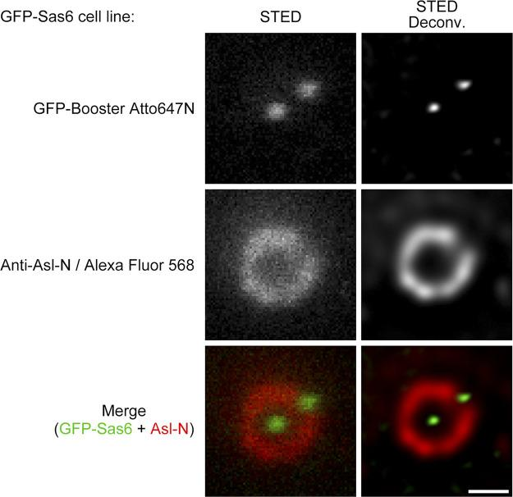

Клетки D.Mel-2, конститутивно экспрессирующие GFP-Sas6, были иммуноокрашены GFP-бустером Atto647N (зеленый) и антителом против N-конца Asl (Anti-Asl-N; маркер материнской центриоли, красный). N-конец Sas6 был разрешен как точка как на необработанных, так и на деконволюционных STED-изображениях. Линия, 200 нм.

Рисунок 5. Оси Cep135–Ana1–Asl организованы девятикратно и перекрываются с Sas6 (Tian et al., 2021)

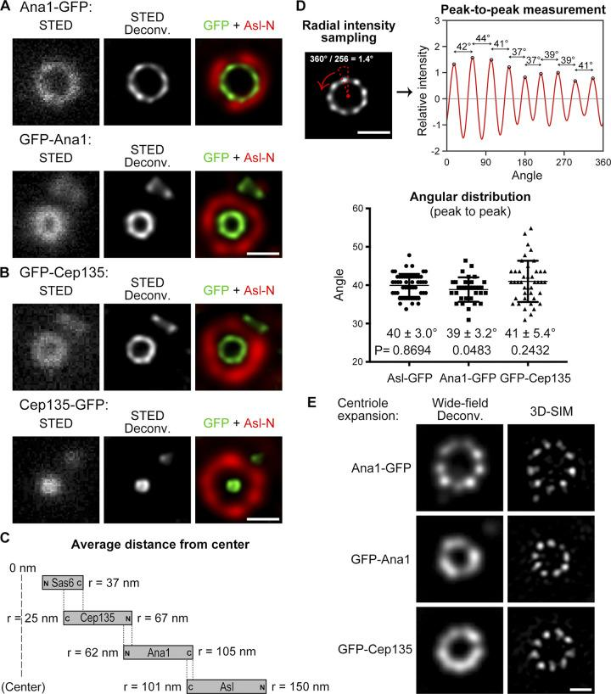

(A и B) Клетки D.Mel-2, конститутивно экспрессирующие Ana1 (A) или Cep135 (B), помеченные GFP-меткой, были иммуноокрашены усилителем GFP Atto647N (зеленый) и антителом против N-конца Asl (Asl-N; маркер материнской центриоли, красный) и проанализированы с помощью микроскопии STED. Столбцы, 200 нм. (C) Схемы, показывающие относительное положение Sas6, Cep135, Ana1 и Asl в пределах одной центриоли. r обозначает среднее расстояние между концом белка (каждый помечен GFP и окрашен усилителем GFP Atto647N) и центром центриоли. (D) Угловые распределения интенсивностей от пика к пику от тороидов Asl-GFP, Ana1-GFP и GFP-Cep135. Верхние панели показывают данные одной центриоли, взятые для иллюстрации. 360° центриоли поровну разделены на 256 углов, и интенсивности в каждом секторе (пунктирный треугольник; радиальные интенсивности) измерены и нанесены на график. Определено расстояние между соседними пиками, которое соответствует угловому значению. Линия, 200 нм. Нижняя панель представляет общие данные; и слева направо, n = 53, 33 и 42 пика. Средний угол ± SD (линии погрешности) и значение P показаны под каждым графиком; был выполнен двусторонний одновыборочный t-тест Стьюдента с углом нулевой гипотезы = 40°. Обратите внимание, что угловые распределения согласуются с девятикратной симметрией, соответствующей углу 40°. (E) Клетки D.Mel-2, конститутивно экспрессирующие Ana1-GFP, GFP-Ana1 или GFP-Cep135, были обработаны с использованием протокола U-ExM, иммуноокрашены Asl (маркер материнской центриоли, не показан) и антителами GFP и проанализированы с помощью 3D-SIM. Обратите внимание, что центриоли физически расширены в 4–4,5 раза. Девятикратная симметрия Ana1-GFP может быть разрешена либо путем деконволюции, либо путем реконструкции необработанных данных 3D-SIM (Wide-field Deconv. и 3D-SIM соответственно), тогда как симметрия GFP-Ana1 и GFP-Cep135 может быть разрешена только на реконструированных изображениях. Столбец, 500 нм.

Рисунок 6. C-конец Ana1 колокализуется со стенкой микротрубочки (Tian et al., 2021)

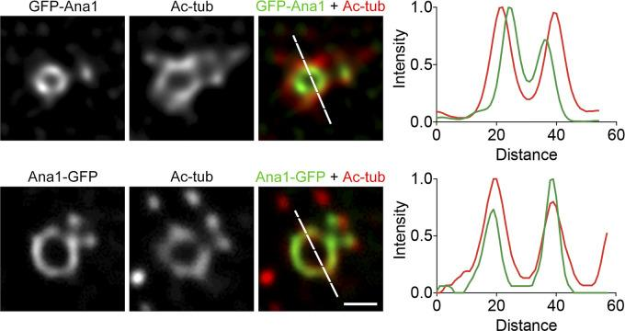

Клетки D.Mel-2, конститутивно экспрессирующие GFP-Ana1 или Ana1-GFP, обрабатывали колхицином для деполимеризации цитоплазматических микротрубочек, иммуноокрашивали GFP-бустером Atto488 (зеленый) и антителом к ​​ацетилированному тубулину (Ac-tub, красный) и анализировали с помощью микроскопии STED. Обратите внимание, что сигнал ацетилированного тубулина колокализуется с Ana1-GFP, при этом значительно вынесен наружу по сравнению с сигналом GFP-Ana1. Столбец, 200 нм.

Рисунок 7. Оси Cep135–Ana1–Asl простираются за пределы лезвий микротрубочек (Tian et al., 2021)

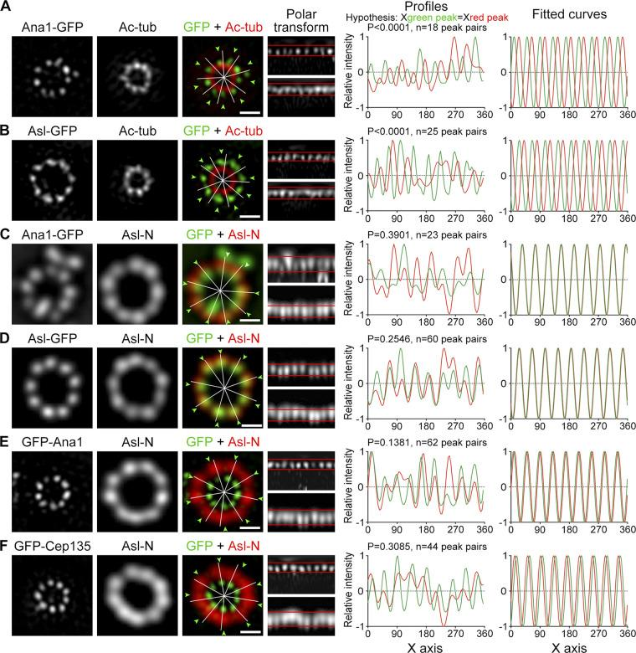

(A и B) Клетки D.Mel-2, конститутивно экспрессирующие Ana1-GFP (A) и Asl-GFP (B), были обработаны колхицином для деполимеризации цитоплазматических микротрубочек, обработаны по протоколу U-ExM, иммуноокрашены антителами GFP (зеленый) и ацетилированным тубулином (Ac-tub, красный) и визуализированы с помощью 3D-SIM. Реконструированные изображения 3D-SIM использовались для анализа данных. Сигналы тороидов были преобразованы в полярные координаты (полярное преобразование, верхняя полоса для зеленого канала и нижняя для красного); профили интенсивности были построены; и координата x каждого зеленого пика сравнивалась с координатой соответствующего красного пика с помощью парного двустороннего t-критерия Стьюдента (гипотеза: пик Xgreen = пик Xred, а n указывает количество пар пиков). Оба значения P <0,0001, что говорит о том, что девятикратная симметрия Ana1-GFP и Asl-GFP не соответствует симметрии Ac-tub. Пиковые интенсивности также были указаны в исходных тороидах (белые линии для красных сигналов и наконечники стрел для зеленых), а на правой панели профили интенсивности были подобраны к синусоидам. Столбцы, 500 нм. (C–F) Клетки D.Mel-2, конститутивно экспрессирующие указанный белок с меткой GFP, были обработаны с использованием протокола U-ExM, иммуноокрашены антителами GFP (зеленый) и N-концом Asl (Asl-N, распознает 1–300 аминокислот, красный) и визуализированы с помощью 3D-SIM. Деконволюционные изображения используются для анализа белков с большим диаметром (Asl-N, Ana1-GFP и Asl-GFP), а реконструированные 3D-SIM-изображения — для белков с малым диаметром (GFP-Ana1 и GFP-Cep135). Обратите внимание, что девятикратные распределения Ana1-GFP, Asl-GFP, GFP-Ana1 и GFP-Cep135 хорошо выровнены с N-концом Asl вдоль радиальных осей. Столбцы, 500 нм.

Рисунок 8. Проверка антител (Tian et al., 2021)

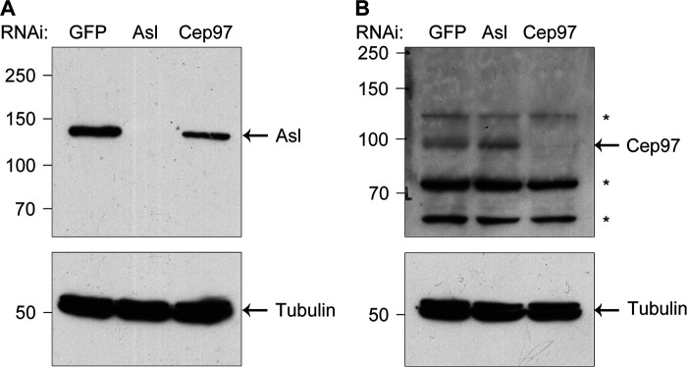

(A и B) Клетки D.Mel-2 были истощены по GFP (контроль), эндогенному Asl или Cep97, и лизаты целых клеток были проанализированы с помощью вестерн-блоттинга с антителом Asl (распознает 1–300 аминокислот; A) или антителом Cep97 (распознает 670–806 аминокислот; B). Тубулин служит контролем загрузки. *, неспецифические полосы.

Рисунок 9. Декорирование осей Sas6–Cep135 Ana2, Ana3 и Rcd4 (Tian et al., 2021)

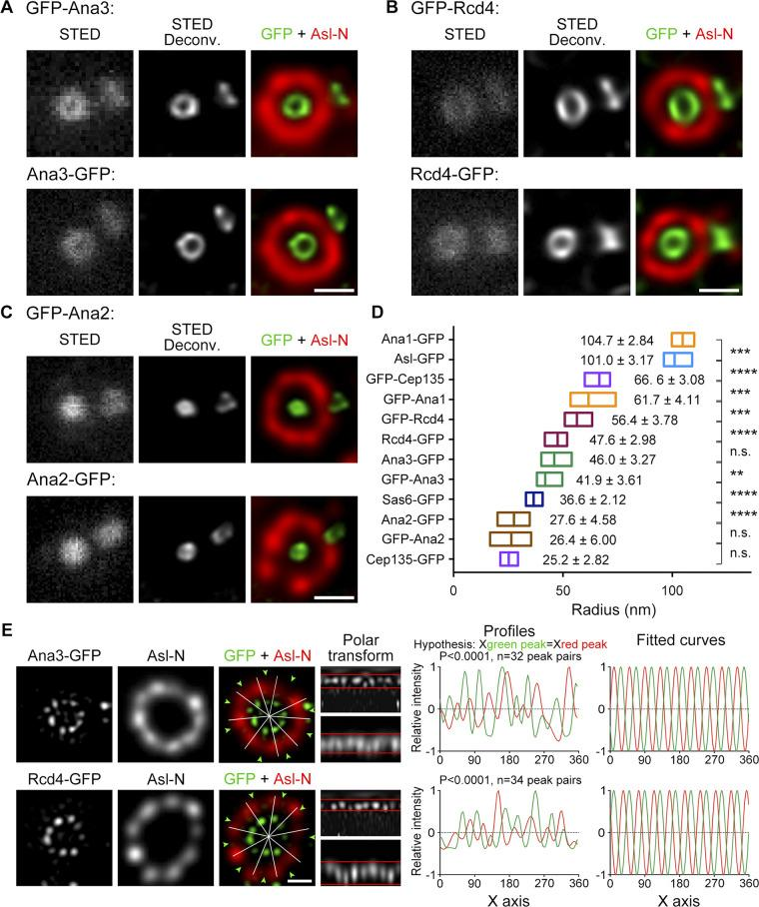

(A–C) Клетки D.Mel-2, конститутивно экспрессирующие Ana3 (A), Rcd4 (B) или Ana2 (C), помеченные GFP, были иммуноокрашены GFP-бустером Atto647N (зеленый) и антителом против N-конца Asl (Asl-N; маркер материнской центриоли, красный) и проанализированы с помощью микроскопии STED. Столбцы, 200 нм. (D) Среднее радиальное расстояние различных областей центриолярных белков. Горизонтальный низкий-высокий столбец показывает диапазон радиуса, а вертикальная линия указывает среднее значение. Средний радиус ± SD отображается рядом с каждым столбцом. ****, P < 0,0001 (непарный, двусторонний t-критерий Стьюдента); ***, P < 0,001; **, P < 0,01; н.с., незначимо. Снизу вверх, n = 12, 20, 12, 20, 14, 23, 19, 19, 22, 16, 21 и 17 центриолей соответственно. (E) Клетки D.Mel-2, конститутивно экспрессирующие Ana3-GFP или Rcd4-GFP, были обработаны с использованием протокола U-ExM, иммуноокрашены антителами GFP (зеленый) и Asl-N (распознает 1–300 аминокислот, красный) и визуализированы с помощью 3D-SIM. Деконволюционные изображения используются для анализа Asl-N и реконструированных изображений 3D-SIM для Ana3-GFP и Rcd4-GFP. Обратите внимание, что девятикратное распределение Ana3-GFP и Rcd4-GFP не соответствует распределению Asl-N. Столбец, 500 нм.

Рисунок 10. Ana3 и Rcd4 дистальны и частично перекрываются с Sas6 (Tian et al., 2021)

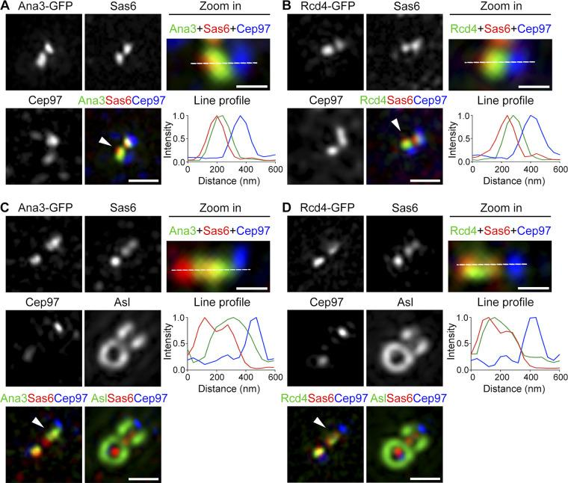

(A и B) Клетки D.Mel-2, конститутивно экспрессирующие Ana3-GFP (A) или Rcd4-GFP (B), были иммуноокрашены усилителем GFP Atto488 (зеленый) и антителами против Sas6 (проксимальный маркер, красный) и Cep97 (дистальный маркер, синий). Изображения 3D-SIM показали, что Ana3 и Rcd4 в значительной степени перекрываются с Sas6, причем их пиковая интенсивность смещается к дистальной стороне Sas6. Наконечники стрелок отмечают центриоли, которые увеличены и измерены. Интенсивность флуоресценции вдоль пунктирной линии, нарисованной на каждом увеличенном изображении, нанесена как функция расстояния вдоль проксимально-дистальной оси. Полосы на левых панелях, 500 нм; для увеличенных изображений, 200 нм. (C и D) Семенники Drosophila, конститутивно экспрессирующие Ana3-GFP (C) или Rcd4-GFP (D), были иммуноокрашены GFP-бустером Atto488 (зеленый) и антителами против Sas6 (проксимальный маркер, красный), Cep97 (дистальный маркер, синий) и Asl (дальний красный канал). Изображения 3D-SIM показали расширенное распределение Sas6 вдоль продольной оси центриоли, а Sas6 частично перекрывается с Ana3 и Rcd4. Наконечники стрелок отмечают центриоли, которые увеличены и измерены. Интенсивность флуоресценции вдоль пунктирной линии, проведенной на каждом увеличенном изображении, нанесена как функция расстояния вдоль проксимально-дистальной оси. Полосы на левых панелях, 500 нм; для увеличенных изображений, 200 нм.

Рисунок 11. Ana3 рекрутируется в центриоль после Sas6 и до Rcd4 и Cep135 (Tian et al., 2021)

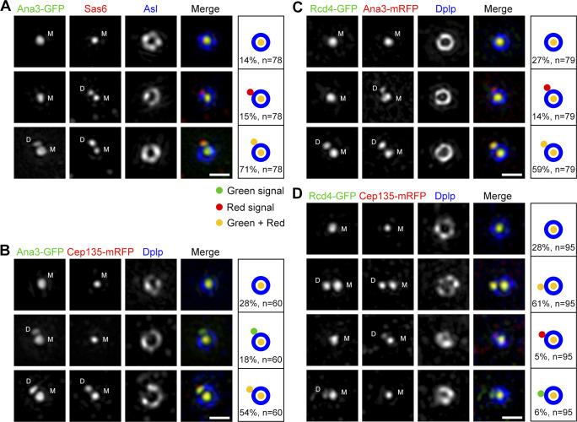

(A) Клетки D.Mel-2, конститутивно экспрессирующие Ana3-GFP, были иммуноокрашены усилителем GFP Atto488 (зеленый), антителами против Sas6 (красный) и Asl (как маркер материнской центриоли, синий) и DAPI (окрашивание ДНК, не показано). Изображения 3D-SIM показали, что 15% (n = 78) интерфазных центросом имеют сигналы Sas6 как в материнской, так и в дочерней центриоли, тогда как Ana3 находится только в материнской центриоле, что указывает на то, что Ana3 рекрутируется в дочернюю центриоль позже, чем Sas6. M, материнская центриоль; D, дочерняя центриоль. Бар, 500 нм. (B–D) Клетки D.Mel-2, конститутивно экспрессирующие Ana3-GFP (B) или Rcd4-GFP (C и D), были трансфицированы указанным белком с меткой mRFP (красный) и иммуноокрашены усилителем GFP Atto488 (зеленый), антителом Dplp (как маркер материнской центриоли, синий) и DAPI (не показано). Изображения 3D-SIM показали, что Ana3 рекрутируется в дочернюю центриоль до Cep135 (B; 18% интерфазных центросом, n = 60) и Rcd4 (C; 14% интерфазных центросом, n = 79). Также обратите внимание на одновременное появление Rcd4 и Cep135 в дочерней центриоли (D); очевидной иерархии между этими двумя белками не наблюдалось (n = 95). Столбцы, 500 нм.

Рисунок 12. Ana3 и Rcd4 необходимы для преобразования центриоли в центросому, но не для первоначальной дупликации центриоли (Tian et al., 2021)

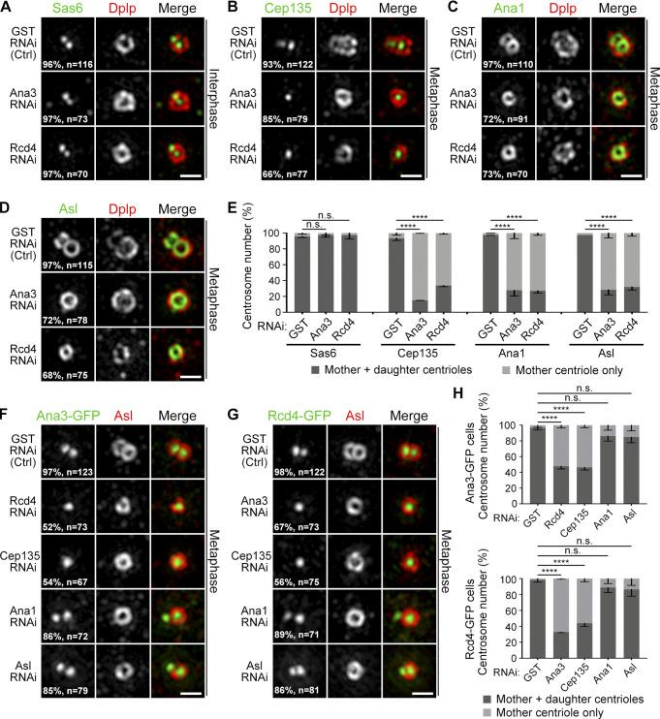

(A) Клетки D.Mel-2 были истощены по GST (контроль), эндогенному Ana3 или Rcd4 и иммуноокрашены для выявления Sas6 (зеленый), Dplp (маркер материнской центриоли, красный) и ДНК (не показано). Были получены изображения клеток с одним сигналом Dplp, что указывает на нарушение дупликации центриоли. Почти все интерфазные центросомы содержат Sas6 в месте формирования дочерней центриоли в контрольных и истощенных клетках. n указывает общее количество центросом из трех независимых экспериментов. Линия, 500 нм. (B–D) Клетки D.Mel-2 были истощены по GST, эндогенному Ana3 или Rcd4 и иммуноокрашены для выявления указанных белков и фосфогистона H3 Ser10 (маркер митоза, не показано). Почти все метафазные центросомы имеют Cep135 (B), Ana1 (C) и Asl (D) в дочерних центриолях в контрольных клетках, тогда как в клетках с истощением Ana3 или Rcd4 большинство показывает отсутствие этих трех белков в дочерних центриолях. n указывает общее количество центросом из трех независимых экспериментов. Столбцы, 500 нм. (E) Количественная оценка набора белка в дочерние центриоли в A–D. Планки погрешностей указывают SD. ****, P < 0,0001 (непарный, двусторонний t-критерий Стьюдента); н. с., не значимо. (F и G) Клетки D.Mel-2, конститутивно экспрессирующие Ana3-GFP (F) или Rcd4-GFP (G), были истощены по указанному белку. Локализация Ana3 и Rcd4 зависит от истощения друг друга, Cep135, но не Ana1 или Asl. n указывает общее количество центросом из трех независимых экспериментов. Столбцы, 500 нм. (H) Количественная оценка набора белка в дочерние центриоли в F и G. Столбцы погрешностей указывают на SD. ****, P < 0,0001 (непарный, двусторонний t-критерий Стьюдента); н.с., не значимо.

Рисунок 13. Схема, изображающие латеральную организацию ядра центриоли. (Tian et al., 2021)

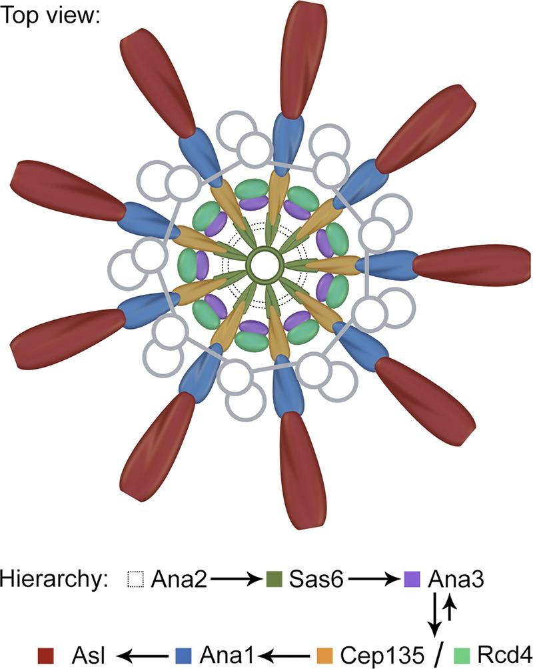

Cep135, Ana1 и Asl организованы в девятикратной симметрии, выровненной друг с другом. Вместе с Sas6 они образуют девять радиальных осей, простирающихся за стенку микротрубочки центриоли между лезвиями. Ana2, Ana3 и Rcd4 представляют собой группу компактных белков, возможно, поддерживающих эти радиальные оси, причем Ana3 и Rcd4 также организованы в девятикратной симметрии, которая не соответствует вышеуказанным осям. Стрелки указывают иерархию этих белков. Ana3 рекрутируется в центриоль перед Rcd4 и Cep135, в то время как все три белка взаимозависимы для своей центриолярной локализации.

Klp10A

Klp10A — это деполимеризующий микротрубочки кинезин из семейства кинезинов-13 (Rogers et al., 2004), который был идентифицирован как первый специфичный для стволовых клеток центросомный белок (Chen et al., 2016). Он локализуется в центросомах стволовых клеток, но не в центросомах дифференцирующихся зародышевых клеток в мужской зародышевой линии Drosophila. Истощение Klp10A привело к аномально удлиненной материнской центросоме, не затрагивая другие центросомы (дочернюю центросому GSC и любые центросомы дифференцирующихся клеток), что выявило уникальную регуляцию, налагаемую на материнскую центросому GSC. Длинная материнская центросома и нормальная дочерняя центросома в GSC приводят к аберрантной асимметрии во время деления GSC, то есть митотическое веретено с большим и маленьким полуверетеном, что приводит к асимметричным размерам дочерних клеток (больший GSC и меньший дифференцирующийся гониобласт (GB). Маленькие GB часто погибают, возможно, из-за недостаточного клеточного содержимого для жизнеспособности. Хотя эти результаты не раскрывают значение асимметрии центросомы, они подразумевают, что асимметрия центросомы может возникать из-за сложного баланса между силами, которые генерируют асимметрию центросомы, и силами, которые ей противодействуют. Удлинение материнской центросомы при истощении klp10A предполагает наличие механизма, который непрерывно удлиняет материнскую центросому, следовательно, уникальный механизм, налагаемый на материнскую центросому, если только он не уравновешивается klp10A. Остается неясным, чему именно противодействует Klp10A.

Alms1a

Alms1a гомолог гена Drosophila, вызывающего синдром цилиопатии Альстрома у человека (Álvarez-Satta et al., 2015), был идентифицирован как специфичный для GSC Klp10A-интерактор (Chen, C., & Yamashita, Y. M., 2020). Было обнаружено, что Alms1a является панматеринским белком центриоли, но демонстрирует дополнительную локализацию в дочерней центриоли, особенно в материнской центросоме мужских GSC Drosophila. Поразительно, что после отключения Alms1a GSC не смогли удвоить свои центриоли, что привело к потере центросомы у всего их потомства, в то время как исходная материнская центриоль в GSC продолжала удлиняться. Еще одной поразительной особенностью функции Alms1a является то, что он необходим для дупликации центриолей только в асимметрично делящихся GSC, но не в симметрично делящихся GSC. Alms1a способствует дупликации центриолей, вероятно, посредством взаимодействия с Sak, гомологом киназы Plk4 у дрозофилы , главным регулятором дупликации центриолей (Gönczy, P., & Hatzopoulos, G. N., 2019). Эти данные снова демонстрируют уникальную характеристику материнской центросомы GSC. Однако остается без ответа, почему центросомы стволовых клеток асимметричны и отличаются от центросом в нестволовых клетках.

Нинеин

Нинеин локализуется на материнской центриоли и участвует в её асимметрии. Мутации в нинеине вызывают синдром Секкеля у человека. Было обнаружено, что в мышиных радиальных глиальных клетках-предшественниках нинеина много в материнской центросоме и наследуется радиальными глиальными клетками-предшественниками при их асимметричном делении. Более того, нинеин необходим для стереотипного наследования материнской центросомы этими клетками-предшественниками. У дрозофилы также было обнаружено, что нинеин обогащен материнскими центросомами в NB и мужских GSC. Истощение нинеина не оказывает заметного влияния на деления стволовых клеток или судьбы в стволовых клетках дрозофилы, поэтому значимость его локализации остается неизвестной.

В то время как нинеин последовательно связан с материнской центросомой в этих типах клеток, он, по-видимому, не коррелирует с судьбой клеток или активностью MTOC. Материнская центросома, обогащенная нинеином, наследуется стволовыми клетками в мышиных радиальных глиальных предшественниках и мужских GSC дрозофилы, тогда как она наследуется дифференцирующимися дочерними клетками при делении NB дрозофилы. Аналогично, в то время как материнские центросомы, обогащенные нинеином, имеют надежную активность MTOC в мышиных радиальных глиальных предшественниках и мужских GSC дрозофилы, они подавляют активность MTOC в NB дрозофилы. Таким образом, остается неясным, как нинеин может способствовать асимметричным делениям стволовых клеток.

Заключение

Асимметричное деление стволовых клеток имеет основополагающее значение для гомеостаза тканей, и это надежный и сложный процесс, требующий нескольких уровней контроля.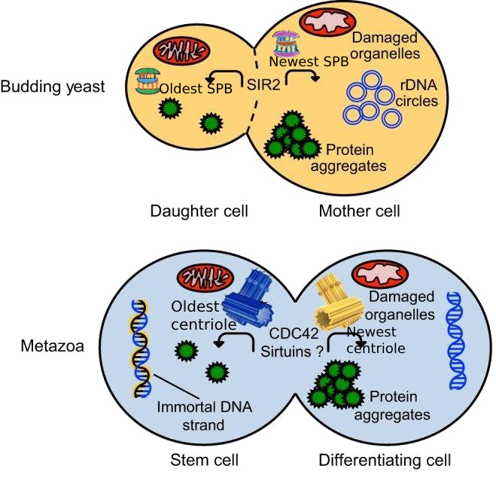

Хотя существуют отдельные примеры факторов, определяющих судьбу, связанных с центросомами, все еще нет всестороннего понимания того, как центросомы могут в целом способствовать асимметричному делению клеток. Асимметричное поведение материнских и дочерних центросом может использоваться для контроля асимметричного деления клеток и содействия особым потребностям различных стволовых клеток во время развития и дифференциации. В большинстве случаев ассиметричное деление сопровождается наследованием старых молекул и новой центриоле одной клеткой-сибсом, которая встает на путь дифференциации; и наследованием новых молекул и старой центриоли второй клеткой сибсом, которая сохраняет стволовость.

Ссылки:
- Álvarez-Satta, M., Castro-Sánchez, S., & Valverde, D. (2015). Alström syndrome: current perspectives. The application of clinical genetics, 8, 171–179. https://doi.org/10.2147/TACG.S56612
- Anderson, C. T., & Stearns, T. (2009). Centriole age underlies asynchronous primary cilium growth in mammalian cells. Current biology : CB, 19(17), 1498–1502. https://doi.org/10.1016/j.cub.2009.07.034
- Basto, R., Lau, J., Vinogradova, T., Gardiol, A., Woods, C. G., Khodjakov, A., & Raff, J. W. (2006). Flies without centrioles. Cell, 125(7), 1375–1386. https://doi.org/10.1016/j.cell.2006.05.025
- Chen, C., & Yamashita, Y. M. (2020). Alstrom syndrome gene is a stem-cell-specific regulator of centriole duplication in the Drosophila testis. eLife, 9, e59368. https://doi.org/10.7554/eLife.59368
- Chen, C., Inaba, M., Venkei, Z. G., & Yamashita, Y. M. (2016). Klp10A, a stem cell centrosome-enriched kinesin, balances asymmetries in Drosophila male germline stem cell division. eLife, 5, e20977. https://doi.org/10.7554/eLife.20977
- Chichinadze, K. N., & Tkemaladze, D. V. (2008). Centrosomal hypothesis of cellular aging and differentiation. Advances in Gerontology= Uspekhi Gerontologii, 21(3), 367-371.
- Chichinadze, K., Lazarashvili, A., & Tkemaladze, J. (2013). RNA in centrosomes: structure and possible functions. Protoplasma, 250(1), 397-405.
- Chichinadze, K., Tkemaladze, D., & Lazarashvili, A. (2012). New class of RNA and centrosomal hypothesis of cell aging. Advances in Gerontology= Uspekhi Gerontologii, 25(1), 23-28.
- Chichinadze, K., Tkemaladze, J., & Lazarashvili, A. (2012). A new class of RNAs and the centrosomal hypothesis of cell aging. Advances in Gerontology, 2(4), 287-291.
- Chichinadze, K., Tkemaladze, J., & Lazarashvili, A. (2012). Discovery of centrosomal RNA and centrosomal hypothesis of cellular ageing and differentiation. Nucleosides, Nucleotides and Nucleic Acids, 31(3), 172-183.
- Conduit, P. T., Wainman, A., & Raff, J. W. (2015). Centrosome function and assembly in animal cells. Nature reviews. Molecular cell biology, 16(10), 611–624. https://doi.org/10.1038/nrm4062
- Dionne, L. K., Wang, X. J., & Prekeris, R. (2015). Midbody: from cellular junk to regulator of cell polarity and cell fate. Current opinion in cell biology, 35, 51–58. https://doi.org/10.1016/j.ceb.2015.04.010
- Ettinger, A. W., Wilsch-Bräuninger, M., Marzesco, A. M., Bickle, M., Lohmann, A., Maliga, Z., Karbanová, J., Corbeil, D., Hyman, A. A., & Huttner, W. B. (2011). Proliferating versus differentiating stem and cancer cells exhibit distinct midbody-release behaviour. Nature communications, 2, 503. https://doi.org/10.1038/ncomms1511
- Fu, J., Hagan, I. M., & Glover, D. M. (2015). The centrosome and its duplication cycle. Cold Spring Harbor perspectives in biology, 7(2), a015800. https://doi.org/10.1101/cshperspect.a015800
- Fuentealba, L. C., Eivers, E., Geissert, D., Taelman, V., & De Robertis, E. M. (2008). Asymmetric mitosis: Unequal segregation of proteins destined for degradation. Proceedings of the National Academy of Sciences of the United States of America, 105(22), 7732–7737. https://doi.org/10.1073/pnas.0803027105
- Gallaud, E., Pham, T., & Cabernard, C. (2017). Drosophila melanogaster Neuroblasts: A Model for Asymmetric Stem Cell Divisions. Results and problems in cell differentiation, 61, 183–210. https://doi.org/10.1007/978-3-319-53150-2_8
- Gallaud, E., Ramdas Nair, A., Horsley, N., Monnard, A., Singh, P., Pham, T. T., Salvador Garcia, D., Ferrand, A., & Cabernard, C. (2020). Dynamic centriolar localization of Polo and Centrobin in early mitosis primes centrosome asymmetry. PLoS biology, 18(8), e3000762. https://doi.org/10.1371/journal.pbio.3000762
- Ganley, A. R., & Kobayashi, T. (2014). Ribosomal DNA and cellular senescence: new evidence supporting the connection between rDNA and aging. FEMS yeast research, 14(1), 49–59. https://doi.org/10.1111/1567-1364.12133
- Gönczy, P., & Hatzopoulos, G. N. (2019). Centriole assembly at a glance. Journal of cell science, 132(4), jcs228833. https://doi.org/10.1242/jcs.228833
- Gromley, A., Yeaman, C., Rosa, J., Redick, S., Chen, C. T., Mirabelle, S., Guha, M., Sillibourne, J., & Doxsey, S. J. (2005). Centriolin anchoring of exocyst and SNARE complexes at the midbody is required for secretory-vesicle-mediated abscission. Cell, 123(1), 75–87. https://doi.org/10.1016/j.cell.2005.07.027
- Homem, C. C., & Knoblich, J. A. (2012). Drosophila neuroblasts: a model for stem cell biology. Development (Cambridge, England), 139(23), 4297–4310. https://doi.org/10.1242/dev.080515
- Jaba, T. (2022). Dasatinib and quercetin: short-term simultaneous administration yields senolytic effect in humans. Issues and Developments in Medicine and Medical Research Vol. 2, 22-31.
- Januschke, J., Llamazares, S., Reina, J., & Gonzalez, C. (2011). Drosophila neuroblasts retain the daughter centrosome. Nature communications, 2, 243. https://doi.org/10.1038/ncomms1245
- Januschke, J., Llamazares, S., Reina, J., & Gonzalez, C. (2011). Drosophila neuroblasts retain the daughter centrosome. Nature communications, 2, 243. https://doi.org/10.1038/ncomms1245
- Khodjakov, A., Cole, R. W., Oakley, B. R., & Rieder, C. L. (2000). Centrosome-independent mitotic spindle formation in vertebrates. Current biology : CB, 10(2), 59–67. https://doi.org/10.1016/s0960-9822(99)00276-6
- Kiger, A. A., Jones, D. L., Schulz, C., Rogers, M. B., & Fuller, M. T. (2001). Stem cell self-renewal specified by JAK-STAT activation in response to a support cell cue. Science (New York, N.Y.), 294(5551), 2542–2545. https://doi.org/10.1126/science.1066707
- Kipshidze, M., & Tkemaladze, J. (2023). Comparative Analysis of drugs that improve the Quality of Life and Life Expectancy. Junior Researchers, 1(1), 184–193. doi: https://doi.org/10.52340/2023.01.01.19
- Kipshidze, M., & Tkemaladze, J. (2023). The planaria Schmidtea mediterranea as a model system for the study of stem cell biology. Junior Researchers, 1(1), 194–218. doi: https://doi.org/10.52340/2023.01.01.20
- Kipshidze, M., & Tkemaladze, J. (2024). Abastumani Resort: Balneological Heritage and Modern Potential. Junior Researchers, 2(2), 126–134. doi: https://doi.org/10.52340/jr.2024.02.02.12
- Kipshidze, M., & Tkemaladze, J. (2024). Balneology in Georgia: traditions and modern situation. Junior Researchers, 2(2), 78–97. doi: https://doi.org/10.52340/jr.2024.02.02.09
- Kipshidze, M., & Tkemaladze, J. (2024). Microelementoses - history and current status. Junior Researchers, 2(2), 108–125. doi: https://doi.org/10.52340/jr.2024.02.02.11
- Kumar, D., & Reiter, J. (2021). How the centriole builds its cilium: of mothers, daughters, and the acquisition of appendages. Current opinion in structural biology, 66, 41–48. https://doi.org/10.1016/j.sbi.2020.09.006
- Lambert, J. D., & Nagy, L. M. (2002). Asymmetric inheritance of centrosomally localized mRNAs during embryonic cleavages. Nature, 420(6916), 682–686. https://doi.org/10.1038/nature01241
- Lång, E., Połeć, A., Lång, A., Valk, M., Blicher, P., Rowe, A. D., Tønseth, K. A., Jackson, C. J., Utheim, T. P., Janssen, L. M. C., Eriksson, J., & Bøe, S. O. (2018). Coordinated collective migration and asymmetric cell division in confluent human keratinocytes without wounding. Nature communications, 9(1), 3665. https://doi.org/10.1038/s41467-018-05578-7
- Lange, B. M., & Gull, K. (1995). A molecular marker for centriole maturation in the mammalian cell cycle. The Journal of cell biology, 130(4), 919–927. https://doi.org/10.1083/jcb.130.4.919
- Lezhava, T., Monaselidze, J., Jokhadze, T., Kakauridze, N., Khodeli, N., Rogava, M., Tkemaladze, J., ... & Gaiozishvili, M. (2011). Gerontology research in Georgia. Biogerontology, 12, 87-91. doi: 10.1007/s10522-010-9283-6. Epub 2010 May 18. PMID: 20480236; PMCID: PMC3063552
- Losick, V. P., Morris, L. X., Fox, D. T., & Spradling, A. (2011). Drosophila stem cell niches: a decade of discovery suggests a unified view of stem cell regulation. Developmental cell, 21(1), 159–171. https://doi.org/10.1016/j.devcel.2011.06.018
- Manzano-López, J., Matellán, L., Álvarez-Llamas, A., Blanco-Mira, J. C., & Monje-Casas, F. (2019). Asymmetric inheritance of spindle microtubule-organizing centres preserves replicative lifespan. Nature cell biology, 21(8), 952–965. https://doi.org/10.1038/s41556-019-0364-8
- Matsaberidze, M., Prangishvili, A., Gasitashvili, Z., Chichinadze, K., & Tkemaladze, J. (2017). TO TOPOLOGY OF ANTI-TERRORIST AND ANTI-CRIMINAL TECHNOLOGY FOR EDUCATIONAL PROGRAMS. International Journal of Terrorism & Political Hot Spots, 12.
- Moore, D. L., Pilz, G. A., Araúzo-Bravo, M. J., Barral, Y., & Jessberger, S. (2015). A mechanism for the segregation of age in mammalian neural stem cells. Science (New York, N.Y.), 349(6254), 1334–1338. https://doi.org/10.1126/science.aac9868
- Nigg, E. A., & Holland, A. J. (2018). Once and only once: mechanisms of centriole duplication and their deregulation in disease. Nature reviews. Molecular cell biology, 19(5), 297–312. https://doi.org/10.1038/nrm.2017.127
- Nigg, E. A., & Raff, J. W. (2009). Centrioles, centrosomes, and cilia in health and disease. Cell, 139(4), 663–678. https://doi.org/10.1016/j.cell.2009.10.036
- Paridaen, J. T., Wilsch-Bräuninger, M., & Huttner, W. B. (2013). Asymmetric inheritance of centrosome-associated primary cilium membrane directs ciliogenesis after cell division. Cell, 155(2), 333–344. https://doi.org/10.1016/j.cell.2013.08.060
- Pereira, G., Tanaka, T. U., Nasmyth, K., & Schiebel, E. (2001). Modes of spindle pole body inheritance and segregation of the Bfa1p-Bub2p checkpoint protein complex. The EMBO journal, 20(22), 6359–6370. https://doi.org/10.1093/emboj/20.22.6359
- Prangishvili, A., Gasitashvili, Z., Matsaberidze, M., Chkhartishvili, L., Chichinadze, K., Tkemaladze, J., ... & Azmaiparashvili, Z. (2019). SYSTEM COMPONENTS OF HEALTH AND INNOVATION FOR THE ORGANIZATION OF NANO-BIOMEDIC ECOSYSTEM TECHNOLOGICAL PLATFORM. Current Politics and Economics of Russia, Eastern and Central Europe, 34(2/3), 299-305.
- Rogers, G. C., Rogers, S. L., Schwimmer, T. A., Ems-McClung, S. C., Walczak, C. E., Vale, R. D., Scholey, J. M., & Sharp, D. J. (2004). Two mitotic kinesins cooperate to drive sister chromatid separation during anaphase. Nature, 427(6972), 364–370. https://doi.org/10.1038/nature02256
- Rusan, N. M., & Peifer, M. (2007). A role for a novel centrosome cycle in asymmetric cell division. The Journal of cell biology, 177(1), 13–20. https://doi.org/10.1083/jcb.200612140
- Salzmann, V., Chen, C., Chiang, C. Y., Tiyaboonchai, A., Mayer, M., & Yamashita, Y. M. (2014). Centrosome-dependent asymmetric inheritance of the midbody ring in Drosophila germline stem cell division. Molecular biology of the cell, 25(2), 267–275. https://doi.org/10.1091/mbc.E13-09-0541
- Shcheprova, Z., Baldi, S., Frei, S. B., Gonnet, G., & Barral, Y. (2008). A mechanism for asymmetric segregation of age during yeast budding. Nature, 454(7205), 728–734. https://doi.org/10.1038/nature07212
- Singh, P., Ramdas Nair, A., & Cabernard, C. (2014). The centriolar protein Bld10/Cep135 is required to establish centrosome asymmetry in Drosophila neuroblasts. Current biology : CB, 24(13), 1548–1555. https://doi.org/10.1016/j.cub.2014.05.050
- Sunchu, B., & Cabernard, C. (2020). Principles and mechanisms of asymmetric cell division. Development (Cambridge, England), 147(13), dev167650. https://doi.org/10.1242/dev.167650
- Tian, Y., Wei, C., He, J., Yan, Y., Pang, N., Fang, X., Liang, X., & Fu, J. (2021). Superresolution characterization of core centriole architecture. The Journal of cell biology, 220(4), e202005103. https://doi.org/10.1083/jcb.202005103
- Tkemaladze J. (2024). Editorial: Molecular mechanism of ageing and therapeutic advances through targeting glycative and oxidative stress. Front Pharmacol. 2024 Mar 6;14:1324446. doi: 10.3389/fphar.2023.1324446. PMID: 38510429; PMCID: PMC10953819.
- Tkemaladze, J. (2023). Cross-senolytic effects of dasatinib and quercetin in humans. Georgian Scientists, 5(3), 138–152. doi: https://doi.org/10.52340/2023.05.03.15
- Tkemaladze, J. (2023). Is the selective accumulation of oldest centrioles in stem cells the main cause of organism ageing?. Georgian Scientists, 5(3), 216–235. doi: https://doi.org/10.52340/2023.05.03.22
- Tkemaladze, J. (2023). Long-Term Differences between Regenerations of Head and Tail Fragments in Schmidtea Mediterranea Ciw4. Available at SSRN 4257823.
- Tkemaladze, J. (2023). Reduction, proliferation, and differentiation defects of stem cells over time: a consequence of selective accumulation of old centrioles in the stem cells?. Molecular Biology Reports, 50(3), 2751-2761.
- Tkemaladze, J. (2023). Structure and possible functions of centriolar RNA with reference to the centriolar hypothesis of differentiation and replicative senescence. Junior Researchers, 1(1), 156–170. doi: https://doi.org/10.52340/2023.01.01.17
- Tkemaladze, J. (2023). The centriolar hypothesis of differentiation and replicative senescence. Junior Researchers, 1(1), 123–141. doi: https://doi.org/10.52340/2023.01.01.15
- Tkemaladze, J. (2024). Absence of centrioles and regenerative potential of planaria. Georgian Scientists, 6(4), 59–75. doi: https://doi.org/10.52340/gs.2024.06.04.08
- Tkemaladze, J. (2024). Cell center and the problem of accumulation of oldest centrioles in stem cells. Georgian Scientists, 6(2), 304–322. doi: https://doi.org/10.52340/gs.2024.06.02.32
- Tkemaladze, J. (2024). Elimination of centrioles. Georgian Scientists, 6(4), 291–307. doi: https://doi.org/10.52340/gs.2024.06.04.25
- Tkemaladze, J. (2024). Main causes of intelligence decrease and prospects for treatment. Georgian Scientists, 6(2), 425–432. doi: https://doi.org/10.52340/gs.2024.06.02.44
- Tkemaladze, J. (2024). The rate of stem cell division decreases with age. Georgian Scientists, 6(4), 228–242. doi: https://doi.org/10.52340/gs.2024.06.04.21
- Tkemaladze, J. (2025). A Universal Approach to Curing All Diseases: From Theoretical Foundations to the Prospects of Applying Modern Biotechnologies in Future Medicine. doi: http://dx.doi.org/10.13140/RG.2.2.24481.11366
- Tkemaladze, J. (2025). Strategic Importance of the Caucasian Bridge and Global Power Rivalries. doi: http://dx.doi.org/10.13140/RG.2.2.19153.03680
- Tkemaladze, J. (2025). The Epistemological Reconfiguration and Transubstantial Reinterpretation of Eucharistic Practices Established by the Divine Figure of Jesus Christ in Relation to Theological Paradigms. doi: http://dx.doi.org/10.13140/RG.2.2.28347.73769
- Tkemaladze, J. (2025). Transforming the psyche with phoneme frequencies "Habere aliam linguam est possidere secundam animam" Charlemagne. doi: http://dx.doi.org/10.13140/RG.2.2.16105.61286
- Tkemaladze, J. (2025). Anatomy, Biogenesis, and Role in Cell Biology of Centrioles. Longevity Horizons, 1(2). doi: https://doi.org/10.5281/zenodo.14742232
- Tkemaladze, J. (2025). Concept to The Alive Language. Longevity Horizons, 1(1). doi: https://doi.org/10.5281/zenodo.14688792
- Tkemaladze, J. (2025). Concept to The Caucasian Bridge. Longevity Horizons, 1(1). doi: https://doi.org/10.5281/zenodo.14689276
- Tkemaladze, J. (2025). Concept to The Curing All Diseases. Longevity Horizons, 1(1). doi: https://doi.org/10.5281/zenodo.14676208
- Tkemaladze, J. (2025). Concept to The Eternal Youth. Longevity Horizons, 1(1). doi: https://doi.org/10.5281/zenodo.14681902
- Tkemaladze, J. (2025). Concept to The Food Security. Longevity Horizons, 1(1). doi: https://doi.org/10.5281/zenodo.14642407
- Tkemaladze, J. (2025). Concept to the Living Space. Longevity Horizons, 1(1). doi: https://doi.org/10.5281/zenodo.14635991
- Tkemaladze, J. (2025). Concept to The Restoring Dogmas. Longevity Horizons, 1(1). doi: https://doi.org/10.5281/zenodo.14708980
- Tkemaladze, J. (2025). Differentiation of Somatic Cells in Multicellular Organisms. Longevity Horizons, 1(2). doi: https://doi.org/10.5281/10.5281/zenodo.14778927
- Tkemaladze, J. (2025). Replicative Hayflick Limit. Longevity Horizons, 1(2). doi: https://doi.org/10.5281/zenodo.14752664
- Tkemaladze, J. (2025). Solutions to the Living Space Problem to Overcome the Fear of Resurrection from the Dead. doi: http://dx.doi.org/10.13140/RG.2.2.34655.57768
- Tkemaladze, J. (2025). The Concept of Data-Driven Automated Governance. Georgian Scientists, 6(4), 399–410. doi: https://doi.org/10.52340/gs.2024.06.04.38
- Tkemaladze, J. (2025).Achieving Perpetual Vitality Through Innovation. doi: http://dx.doi.org/10.13140/RG.2.2.31113.35685
- Tkemaladze, J. (2025).Systemic Resilience and Sustainable Nutritional Paradigms in Anthropogenic Ecosystems. doi: http://dx.doi.org/10.13140/RG.2.2.18943.32169/1
- Tkemaladze, J. V., & Chichinadze, K. N. (2005). Centriolar mechanisms of differentiation and replicative aging of higher animal cells. Biochemistry (Moscow), 70, 1288-1303.
- Tkemaladze, J., & Apkhazava, D. (2019). Dasatinib and quercetin: short-term simultaneous administration improves physical capacity in human. J Biomedical Sci, 8(3), 3.
- Tkemaladze, J., & Chichinadze, K. (2005). Potential role of centrioles in determining the morphogenetic status of animal somatic cells. Cell biology international, 29(5), 370-374.
- Tkemaladze, J., & Chichinadze, K. (2010). Centriole, differentiation, and senescence. Rejuvenation research, 13(2-3), 339-342.
- Tkemaladze, J., & Samanishvili, T. (2024). Mineral ice cream improves recovery of muscle functions after exercise. Georgian Scientists, 6(2), 36–50. doi: https://doi.org/10.52340/gs.2024.06.02.04
- Tkemaladze, J., Tavartkiladze, A., & Chichinadze, K. (2012). Programming and Implementation of Age-Related Changes. In Senescence. IntechOpen.
- Tkemaladze, Jaba and Kipshidze, Mariam, Regeneration Potential of the Schmidtea Mediterranea CIW4 Planarian. Available at SSRN: https://ssrn.com/abstract=4633202 or http://dx.doi.org/10.2139/ssrn.4633202
- Tozer, S., Baek, C., Fischer, E., Goiame, R., & Morin, X. (2017). Differential Routing of Mindbomb1 via Centriolar Satellites Regulates Asymmetric Divisions of Neural Progenitors. Neuron, 93(3), 542–551.e4. https://doi.org/10.1016/j.neuron.2016.12.042
- Venkei, Z. G., & Yamashita, Y. M. (2018). Emerging mechanisms of asymmetric stem cell division. The Journal of cell biology, 217(11), 3785–3795. https://doi.org/10.1083/jcb.201807037
- Wang, X., Le, N., Denoth-Lippuner, A., Barral, Y., & Kroschewski, R. (2016). Asymmetric partitioning of transfected DNA during mammalian cell division. Proceedings of the National Academy of Sciences of the United States of America, 113(26), 7177–7182. https://doi.org/10.1073/pnas.1606091113
- Wang, X., Tsai, J. W., Imai, J. H., Lian, W. N., Vallee, R. B., & Shi, S. H. (2009). Asymmetric centrosome inheritance maintains neural progenitors in the neocortex. Nature, 461(7266), 947–955. https://doi.org/10.1038/nature08435
- Yamashita, Y. M., Jones, D. L., & Fuller, M. T. (2003). Orientation of asymmetric stem cell division by the APC tumor suppressor and centrosome. Science (New York, N.Y.), 301(5639), 1547–1550. https://doi.org/10.1126/science.1087795
- Yamashita, Y. M., Mahowald, A. P., Perlin, J. R., & Fuller, M. T. (2007). Asymmetric inheritance of mother versus daughter centrosome in stem cell division. Science (New York, N.Y.), 315(5811), 518–521. https://doi.org/10.1126/science.1134910
- Прангишвили, А. И., Гаситашвили, З. А., Мацаберидзе, М. И., Чичинадзе, К. Н., Ткемаладзе, Д. В., & Азмайпарашвили, З. А. (2017). К топологии антитеррористических и антикриминальных технологии для образовательных программ. В научном издании представлены материалы Десятой международной научно-технической конфе-ренции «Управление развитием крупномасштабных систем (MLSD’2016)» по следующим направле-ниям:• Проблемы управления развитием крупномасштабных систем, включая ТНК, Госхолдин-ги и Гос-корпорации., 284.
- Прангишвили, А. И., Гаситашвили, З. А., Мацаберидзе, М. И., Чхартишвили, Л. С., Чичинадзе, К. Н., & Ткемаладзе, Д. В. (2017). & Азмайпарашвили, ЗА (2017). Системные составляющие здравоохранения и инноваций для организации европейской нано-биомедицинской екосистемной технологической платформы. Управление развитием крупномасштабных систем MLSD, 365-368.
- Ткемаладзе, Д. (2025). Анатомия, биогенез и роль в клеточной биологии центриолей. doi: http://dx.doi.org/10.13140/RG.2.2.27441.70245/1
- Ткемаладзе, Д. (2025). Дифференциация соматических клеток многоклеточных животных. doi: http://dx.doi.org/10.13140/RG.2.2.23348.97929/1
- Ткемаладзе, Д. (2025). Репликативный Лимит Хейфлика. doi: http://dx.doi.org/10.13140/RG.2.2.25803.30249
- Ткемаладзе, Д. В., & Чичинадзе, К. Н. (2005). Центриолярные механизмы дифференцировки и репликативного старения клеток высших животных. Биохимия, 70(11), 1566-1584.
- Ткемаладзе, Д., Цомаиа, Г., & Жоржолиани, И. (2001). Создание искусственных самоадаптирующихся систем на основе Теории Прогноза. Искусственный интеллект. УДК 004.89. Искусственный интеллект. УДК 004.89.
- Чичинадзе, К. Н., & Ткемаладзе, Д. В. (2008). Центросомная гипотеза клеточного старения и дифференциации. Успехи геронтологии, 21(3), 367-371.
- Чичинадзе, К., Ткемаладзе, Д., & Лазарашвили, А. (2012). НОВЫЙ КЛАСС РНК И ЦЕНТРОСОМНАЯ ГИПОТЕЗА СТАРЕНИЯ КЛЕТОК. Успехи геронтологии, 25(1), 23-28.

